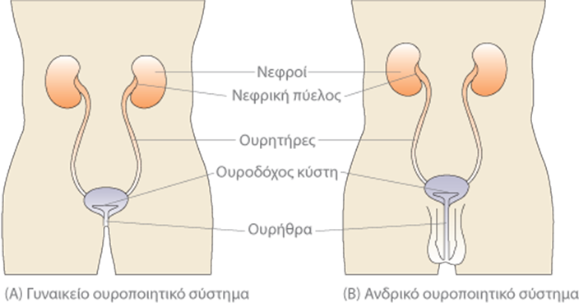
Το ουροποιητικό σύστημα του ανθρώπου
Αποτελείται από τους νεφρούς, τους ουρητήρες, την ουροδόχο κύστη και την ουρήθρα.
ΝΕΦΡΟΙ:
- Είναι δύο. Η κύρια λειτουργία των νεφρών είναι να απομακρύνουν τα προϊόντα των αποβλήτων και την περίσσεια υγρών από το σώμα με την μορφή των «ούρων».
- Ουσιαστικά φιλτράρουν το αίμα κρατώντας όλες τις άχρηστες ουσίες, αφήνοντας το υπόλοιπο αίμα να κυκλοφορήσει.
- Κάθε νεφρός στέλνει τα ούρα στο επόμενο τμήμα του ουροποιητικού σύστημα του ουρητήρα του.

- ΟΥΡΗΤΗΡΕΣ:
- Οι ουρητήρες αποτελούν ινομυώδεις σωλήνες μήκους περίπου 30cm που καταλήγουν στην ουροδόχο κύστη.
- Οι συσπάσεις των μυών στους ουρητήρες ωθούν τα ούρα από τους νεφρούς στην ουροδόχο κύστη.
ΟΥΡΟΔΟΧΟΣ ΚΥΣΤΗ:
- Η ουροδόχος κύστη είναι ένα κοίλο μυώδες όργανο που αφ’ ενός δέχεται τα ούρα και αφ’ ετέρου χρησιμεύει για την εξώθησή τους από την ουρήθρα κατά την ούρηση.
- Στους άνδρες βρίσκεται μεταξύ της ηβικής σύμφυσης και του ορθού, ενώ στις γυναίκες βρίσκεται μεταξύ της ηβικής σύμφυσης και της μήτρας.
- Χωράει 2-3 λίτρα.
- Όταν η ουροδόχος κύστη γεμίσει, τα ούρα αποβάλλονται από το ανθρώπινο σώμα με την ούρηση.
- Από την ουροδόχο κύστη ξεκινά ένας σωλήνας που ονομάζεται ουρήθρα.
- Στη γυναίκα η ουρήθρα καταλήγει λίγο πάνω από τον κόλπο, ενώ στον άνδρα στην κορυφή του πέους.
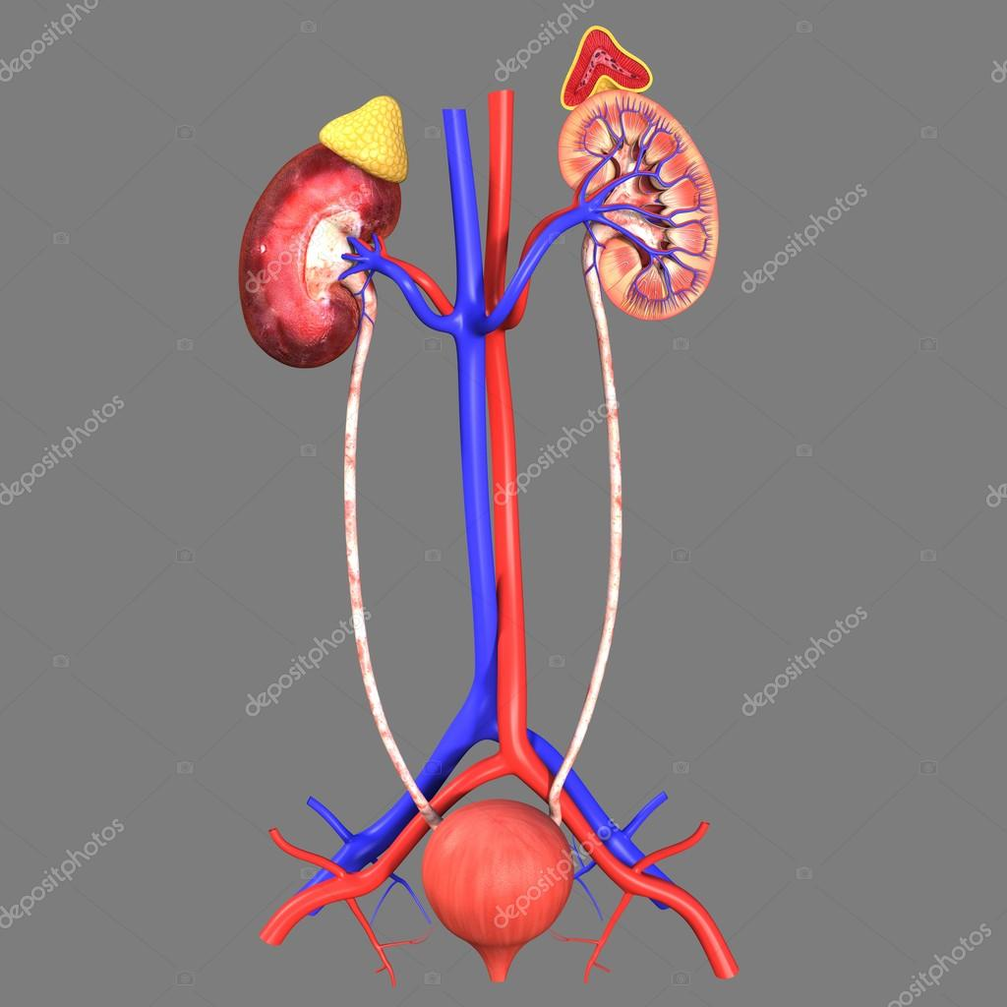
* Οι άχρηστες ουσίες περνούν από τα κύτταρα στο αίμα και με την κυκλοφορία του μεταφέρονται μέχρι και τους νεφρούς.
  - Καθώς περνά από τους νεφρούς, το αίμα φιλτράρεται και απομακρύνονται από αυτό οι περισσότερες άχρηστες ουσίες. Στη συνέχεια, οι ουσίες αυτές διαλύονται σε νερό και σχηματίζουν τα ούρα, που αποβάλλονται από τον οργανισμό.
**Εκτός από την κατακράτηση άχρηστων ουσιών από το αίμα, οι νεφροί ρυθμίζουν την ποσότητα του νερού του οργανισμού μας και τη σύσταση του αίματος.

